附件1

广西数字政务一体化平台广西科技
成果转化“一件事”操作指引

目 录

一、注册与登录 4
（一）登录网址 4
（二）注册账号 4
（三）登录账号 6
二、广西科技成果转化“一件事”办理 7
三、广西科技成果转化“一件事”填报 9
（一）申报材料规范处理 9
（二）申报录入流程 10
（三）科技成果转化专项资金申请 11
1. 申报填报录入 11
2. 上传材料 13
3. 在线签章 13
4. 取件方式 14
5. 信息确认 15
（四）科技成果登记 16
1. 申报填报录入 16
2. 上传材料 21
3. 取件方式 21
4. 信息确认 22
（五）知识产权支持资金申请 23
1. 申报填报录入 23
2. 确认信息 24
（六）现行科技成果转化税收优惠政策 24
1. 选择进入 24
2. 政策查询 25
（七）多个业务合并办理 25
1. 申报填报录入 26
2. 在线签章及上传材料 28
3. 信息确认 29
4. 联合申报完成.. 30
五、办件补齐补正 34

一、注册与登录

（一）登录网址
打开浏览器，输入网址：https://zwfw.gxzf.gov.cn/或在百度搜索“广西数字政务一体化平台”，点击如下图所示官方链接进入官网。
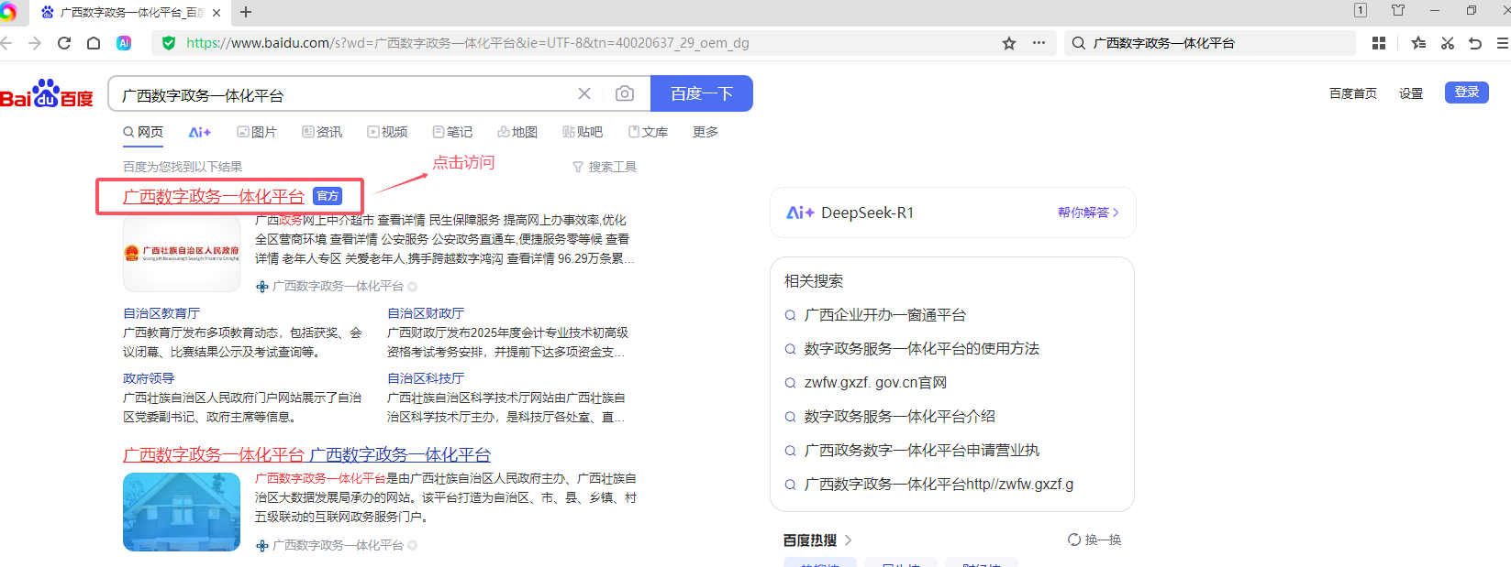

（二）注册账号
1. 没有账号的申报单位在首页点击“登录”按钮进入登录页面。
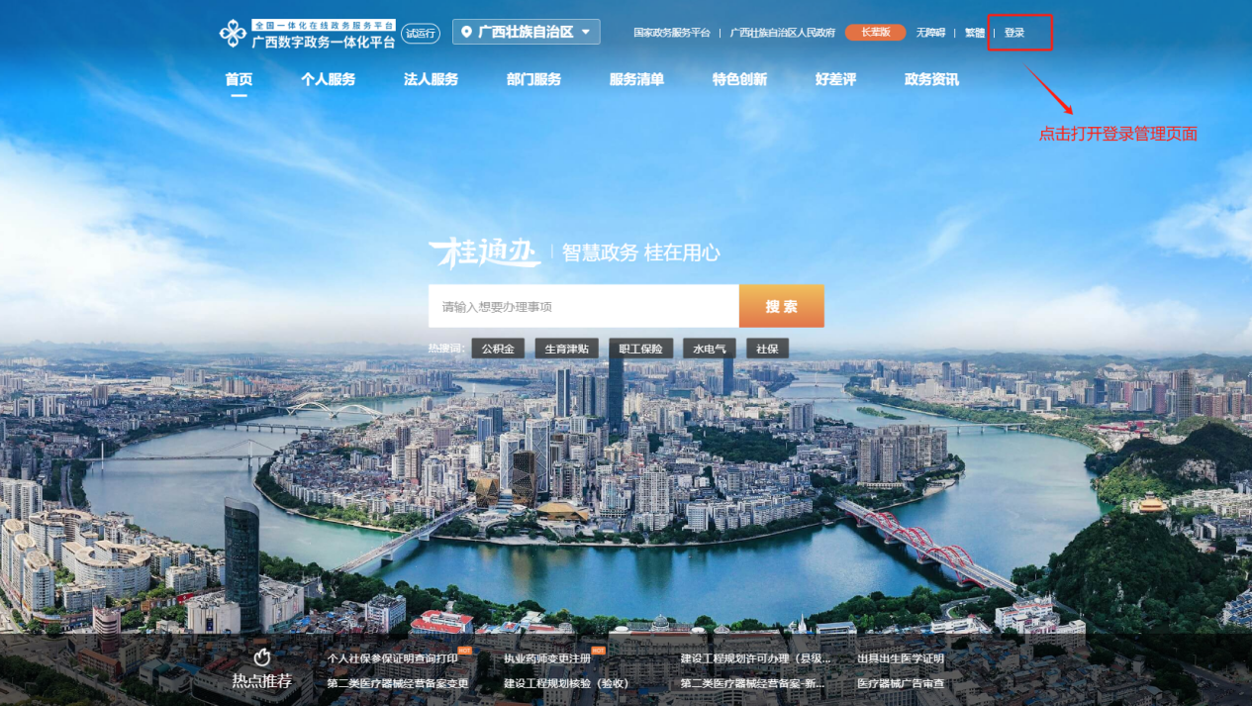
2. 选择“法人登录”或“个人登录”按钮，然后点击“新注册用户”按钮。
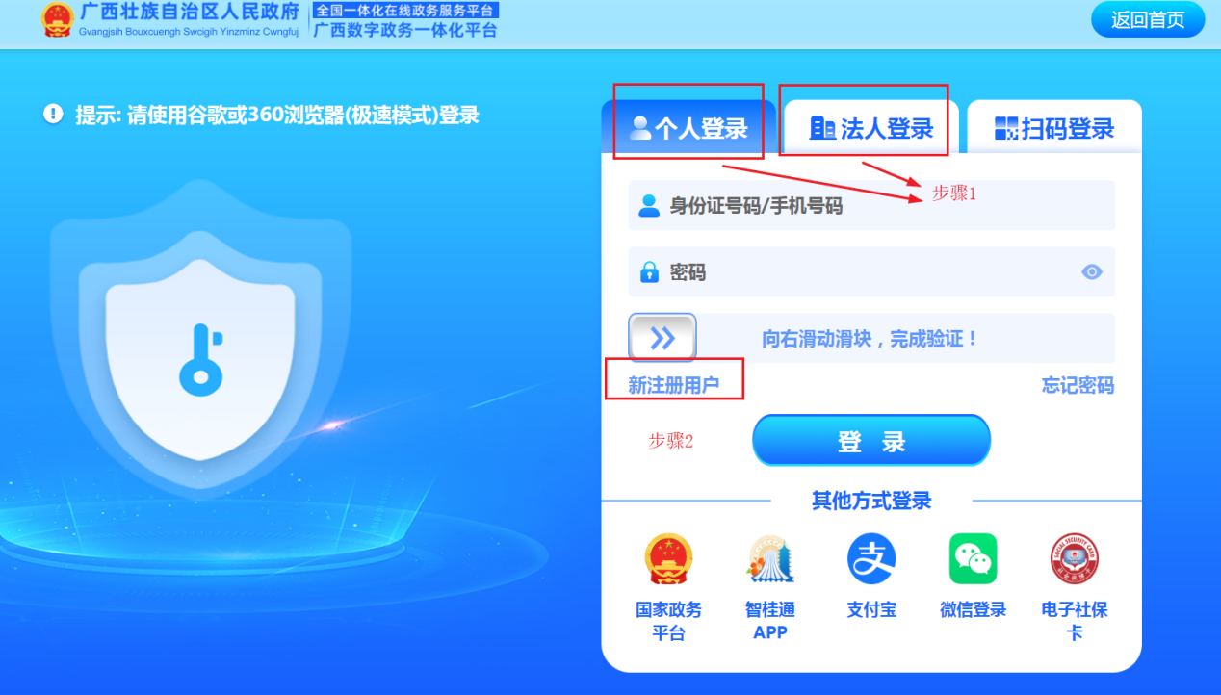

3. 按照注册页面提示，填写“个人登录”或“法人注册”所需的信息，填写的注册信息应妥善保管。
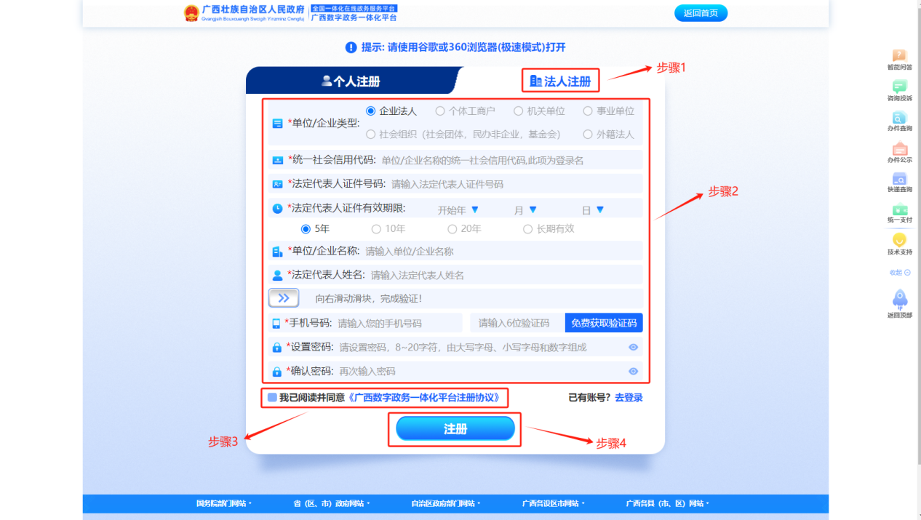

4. 如忘记登录密码，可点击选择“法人登录”“个人登录”，通过“其他方式登录”所列的“国家政务平台、智桂通APP、微信登录、电子营业执照”中的一种方式登录。也可点击“忘记密码”功能找回密码。以上所列的方式均无法登录，可联系广西数字政务一体化平台技术支持人员。
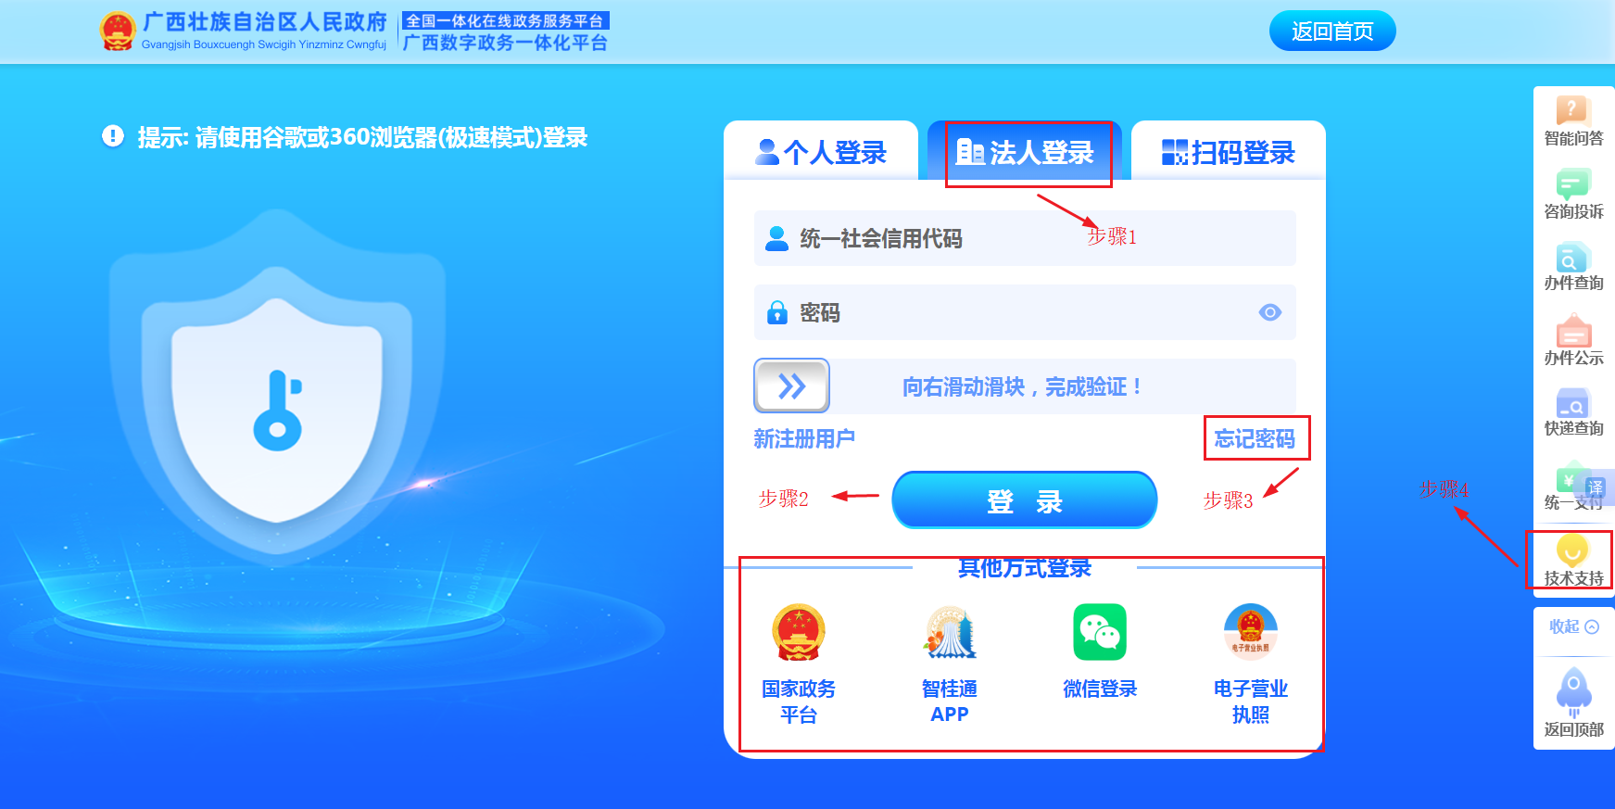

（三）登录账号
根据需要用法人/个人账号登录系统。新注册用户注册完毕后回到登录页面选择“法人登录”或“个人登录”按钮并输入账号、密码进行登录。
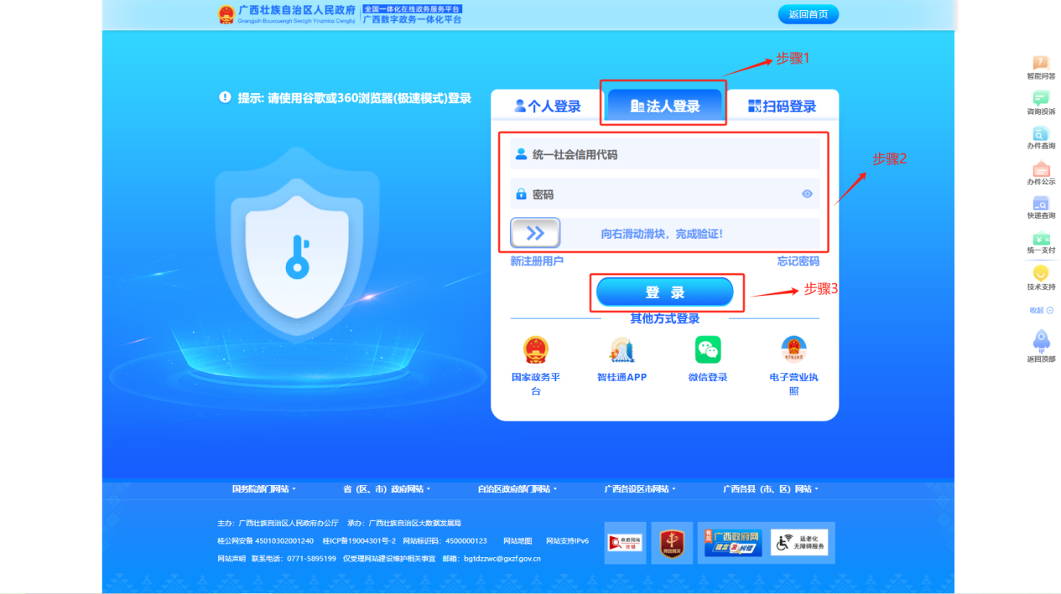

二、广西科技成果转化“一件事”办理
1. 登录账号之后，在广西数字政务一体化平台的首页找到“高效办成一件事”。
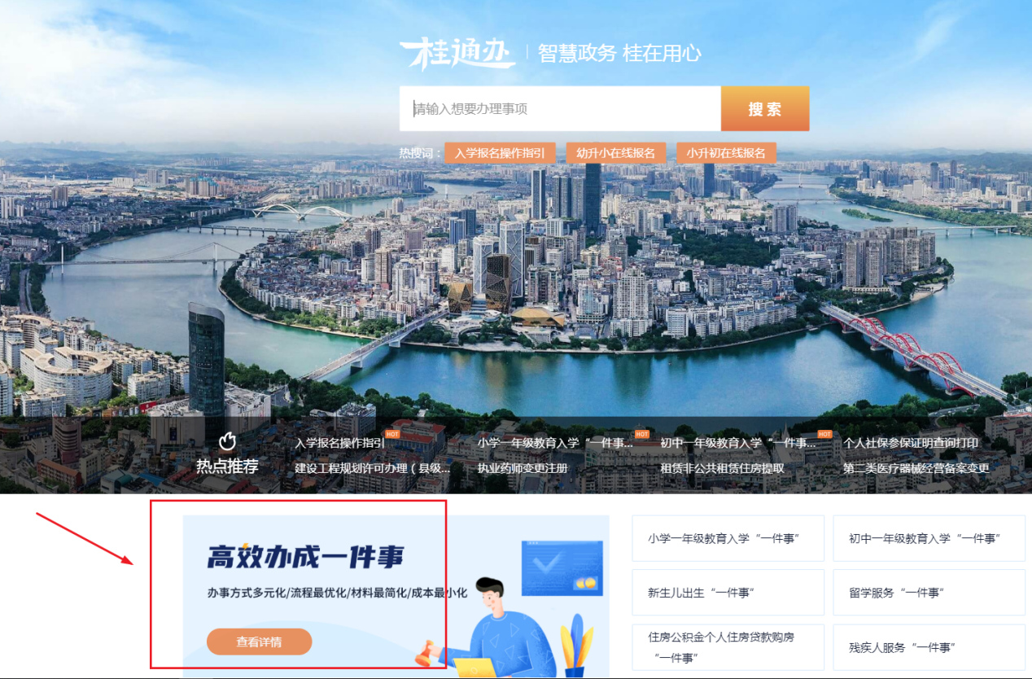
- 在页面模块中根据科技成果类型分别在“个人”“法人”选择广西科技成果转化“一件事”选项，点击以发起该事项的申请。
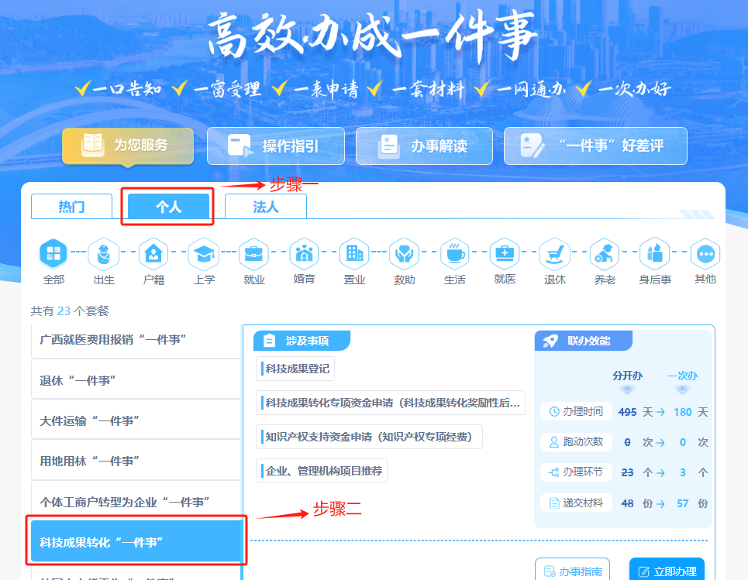

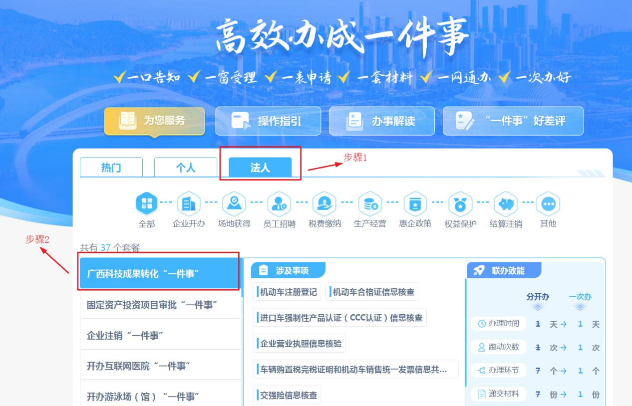
3. 进入办理页面查看用户须知，点击《用户协议》并阅读内容5秒，然后点击“进入办事”按钮。
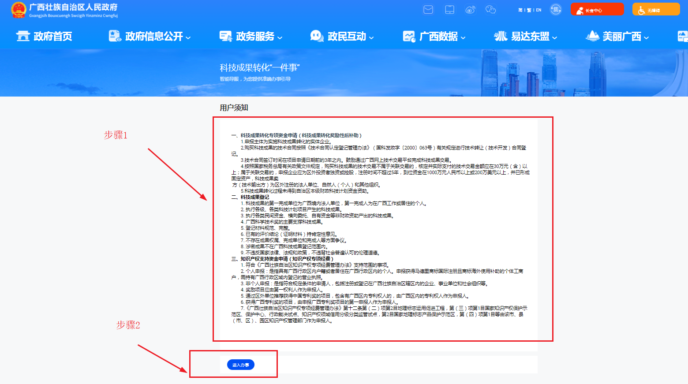

4. 进入选择办理情况，选择1个（可以多选）对应的办理内容“科技成果转化专项资金申请（科技成果转化奖励性后补助）”“科技成果登记”“知识产权支持资金申请（知识产权专项经费）”“现行科技成果转化税收优惠政策”，选择成果的类型以及用户所属的类型并点击“确定”按钮。
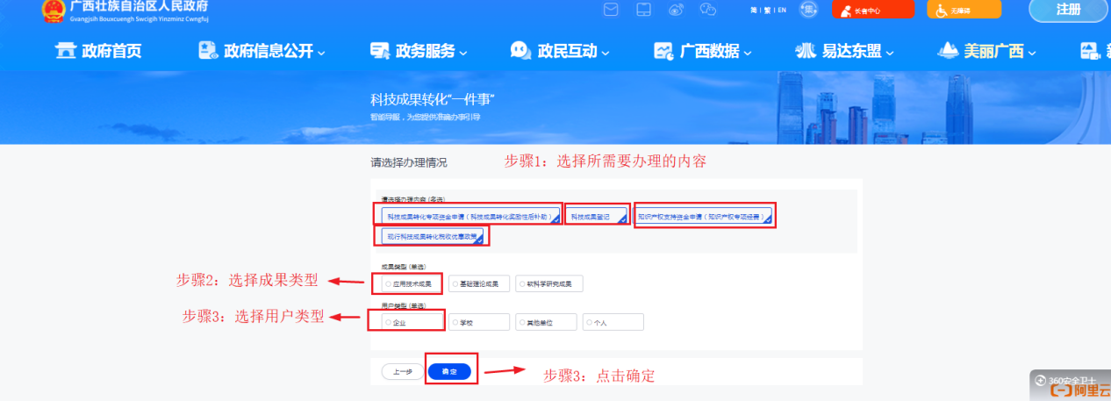

三、广西科技成果转化“一件事”填报

（一）申报材料规范处理
PDF转换完成后生成的文件，如果超过50M，则需要进一步压缩文件（建议超过30M就压缩）后再上传系统。批量压缩PDF文件操作步骤如下：
a.选择“文件”按钮。
b.选择“减小文件大小”按钮。
c.进入PDF压缩页面后，选择添加文件。
d.在弹窗的文件中选择材料比较大的文件后，点击“打开”按钮
e.输出目录选择“PDF相同目录”（转换后会在同目录下显示，文件名会有后缀名）。
f.点击“开始压缩”后等待压缩完成即可。
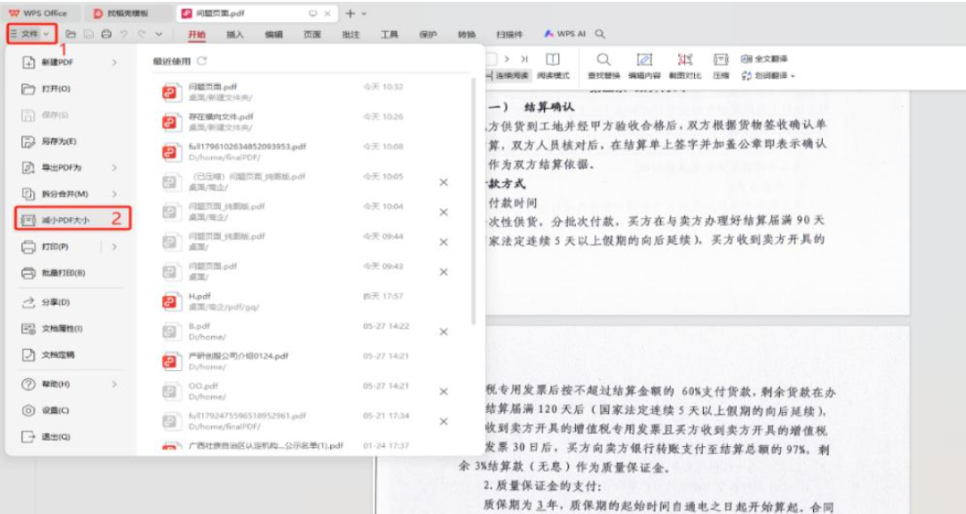
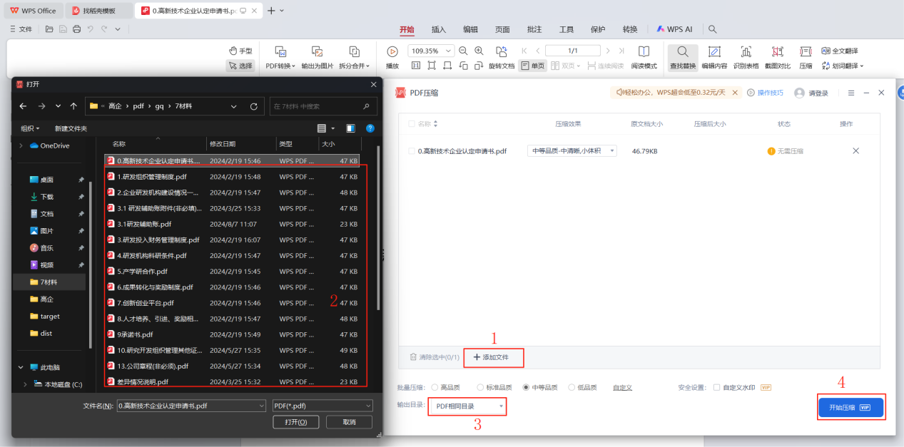

（二）申报录入流程
申报填报录入
申报人需在“科技成果转化一件事”页面完成在线填表、上传材料、取件方式、信息确认。
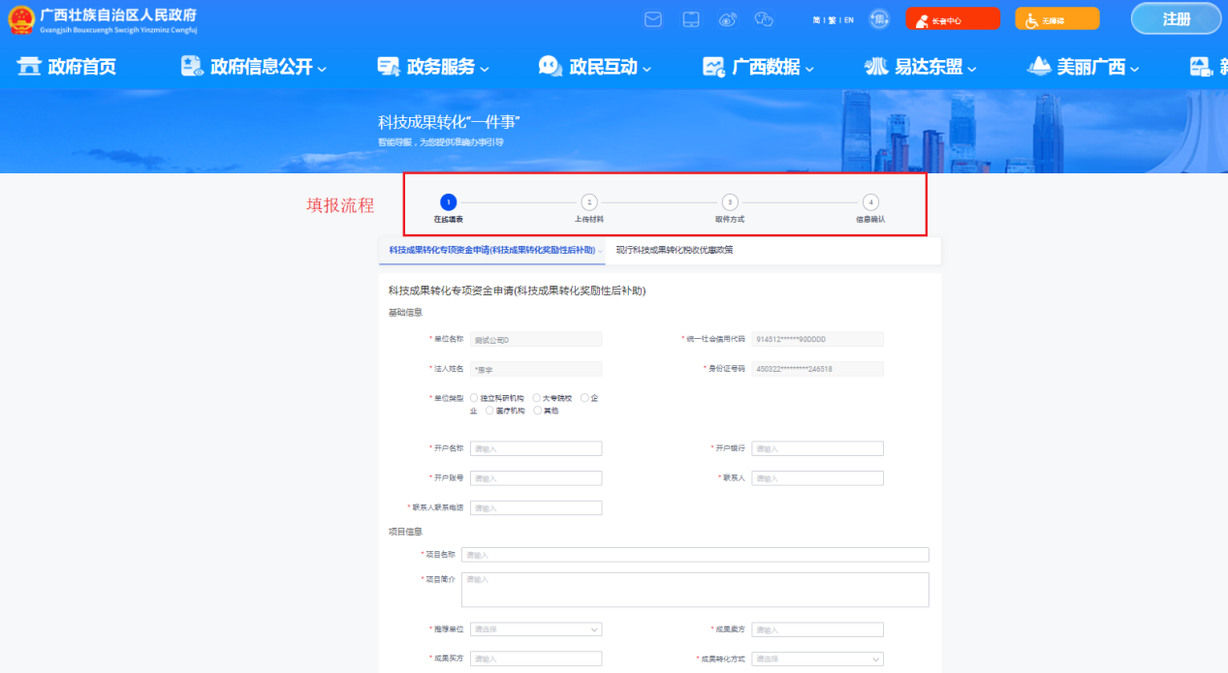

（三）科技成果转化专项资金申请

1. 申报填报录入
选择所需办理的内容“科技成果转化专项资金申请”，点击确定进入。（注意：此业务必须法人账号才可办理）
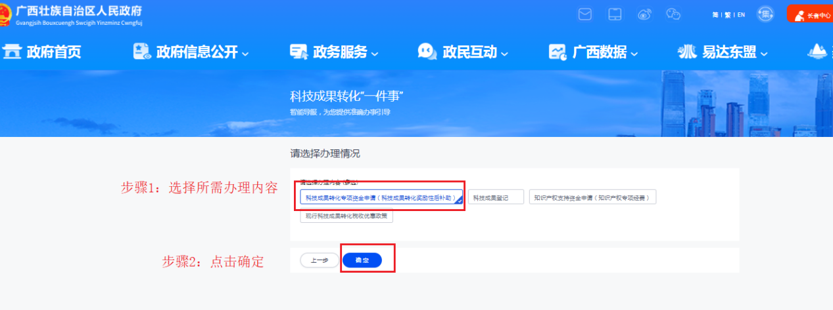
办理“科技成果转化专项资金申请”申报单位需要填写的内容包括：基础信息及项目信息。

1.1基本信息
选择“基础信息”，按要求逐项填写信息，其中带“*”为必填项（下同），填写完成后，请检查确认信息是否正确。
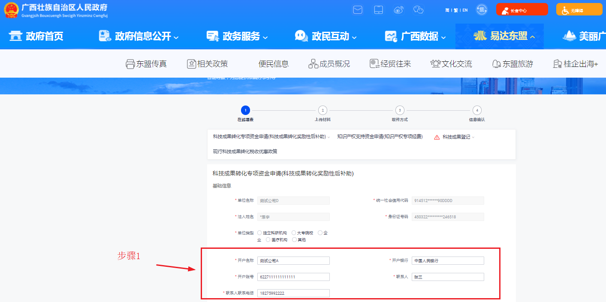

1.2项目信息
填写“项目信息”，按要求逐项填写信息，填写完成后，请检查确认信息是否正确。
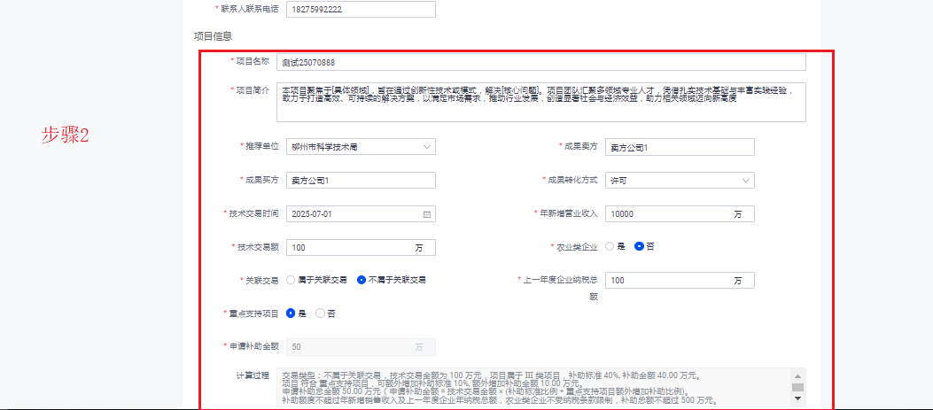

注意：由于填写信息较多，填写过程中常点保存，以免信息丢失。全部填写完毕检查无误后，点击确认进入下一步。

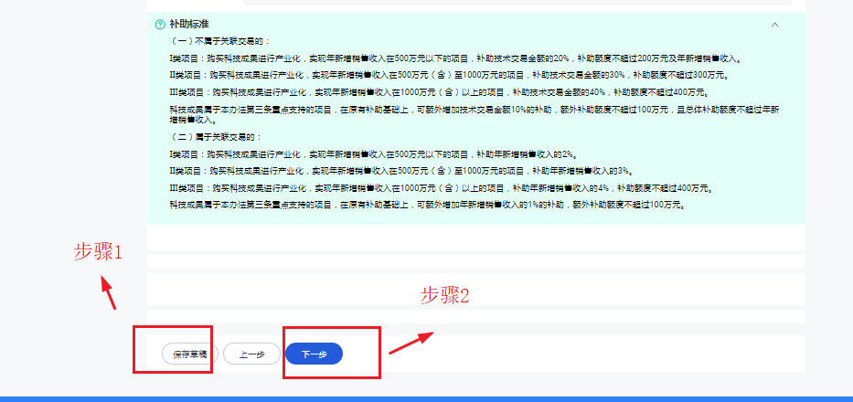

2. 上传材料
上传材料可选择“共享材料”，如有显示共享的相关企业资质材料，可以选择相应符合的材料使用。也可通过点击本地文件点击上传相关材料。
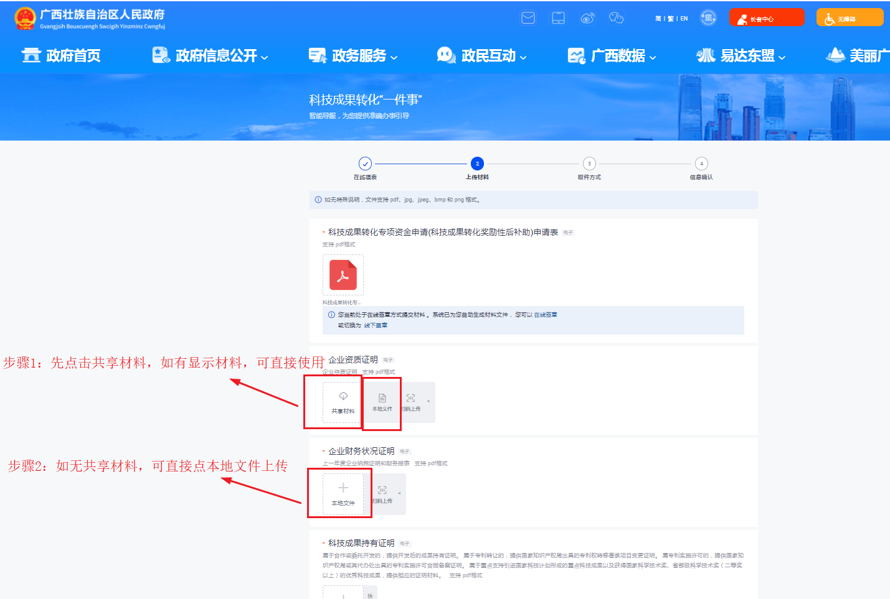

3. 在线签章
科技成果转化专项资金申请表，需点击完成在线签章（电子签章的制作详见附件2）。
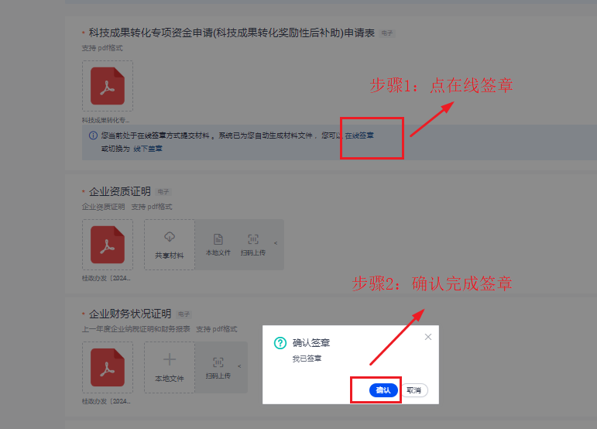
检查完毕无误后，点击确认进入下一步。
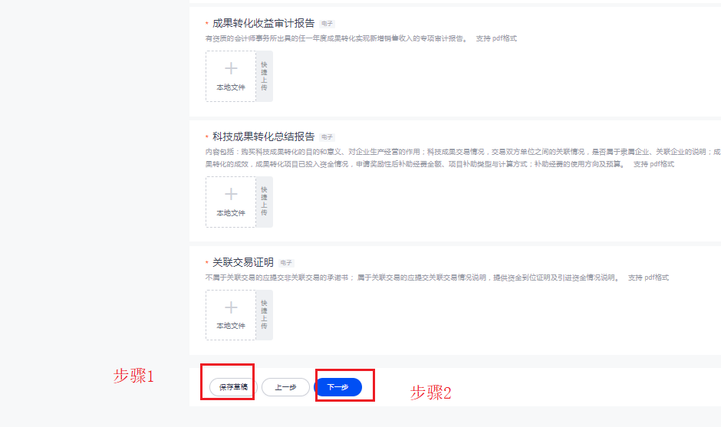

4. 取件方式
目前成果转化业务只通过线上办理，直接再点击下一步。
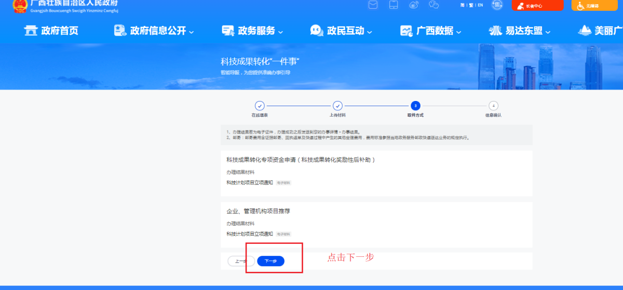

5. 信息确认
检查填写过程中的全部信息。
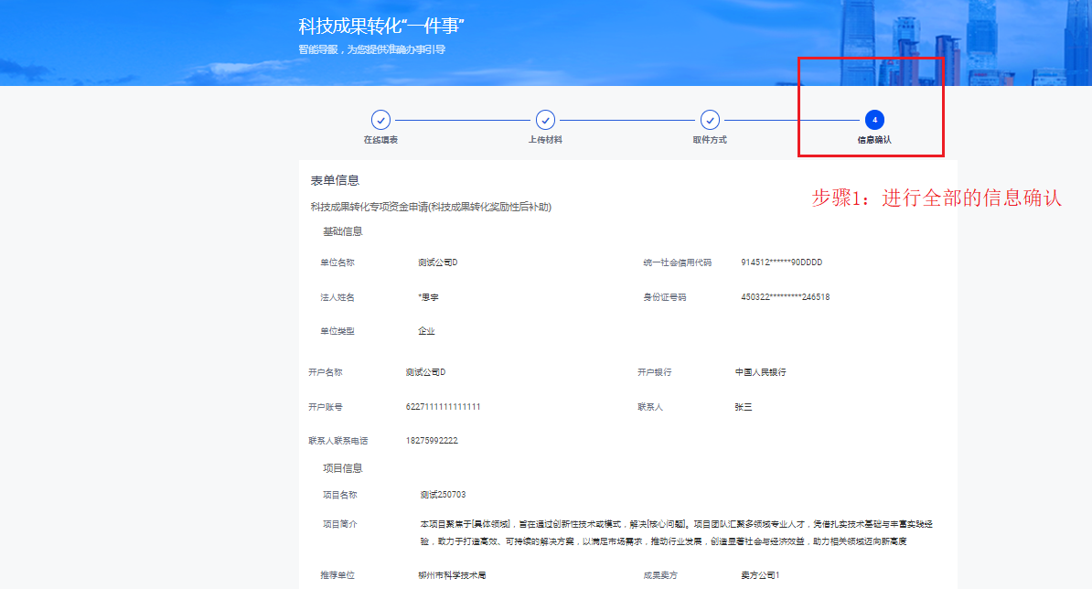

信息检查无误后，点击提交，完成科技成果专项资金申请。
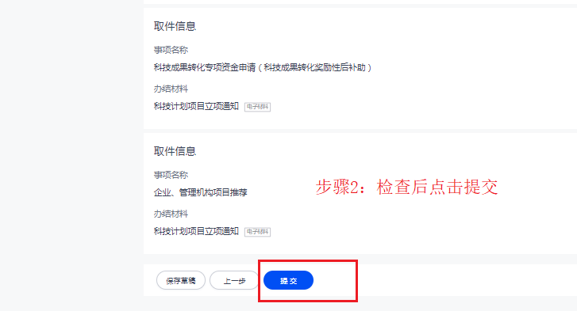

（四）科技成果登记

1. 申报填报录入
选择所需办理的“科技成果登记”以及成果类型，再点击确定。
（注意：此业务个人及法人账号都可办理，个人成果申请以个人账号注册并登录填报，单位成果申请以法人账号注册并登录填报。）
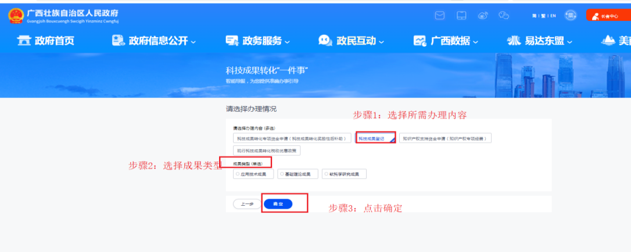
办理“科技成果登记”申报单位需要填写的内容包括：科技成果登记、成果概况、立项情况、经费实际投入额、评价情况、所获科技奖励、知识产权情况、成果转换情况、成果转化需求、成果完成单位情况、成果合作完成单位情况、成果简介（需求不少于500字、不超过2000字）以及成果完成人员名单、评价委员会名单。

1.1科技成果登记
选择“科技成果登记”按要求逐项填写信息，其中带“*”为必填项（下同），填写完成后，请检查确认信息是否正确。
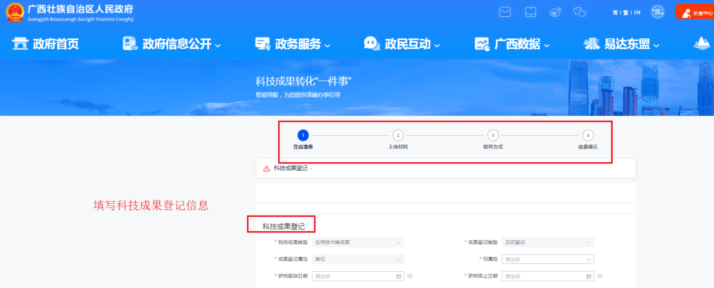

1.2成果概况
选择“成果概况”按要求填写成果概况相关信息。
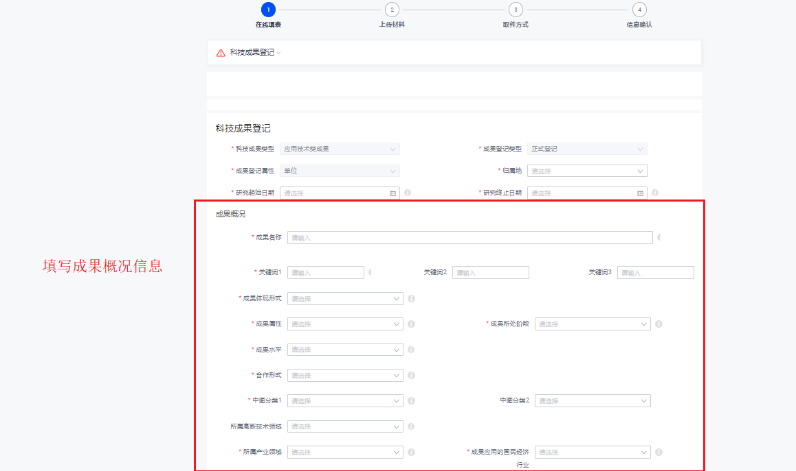

1.3立项情况
选择“立项情况”按要求填写立项相关信息。
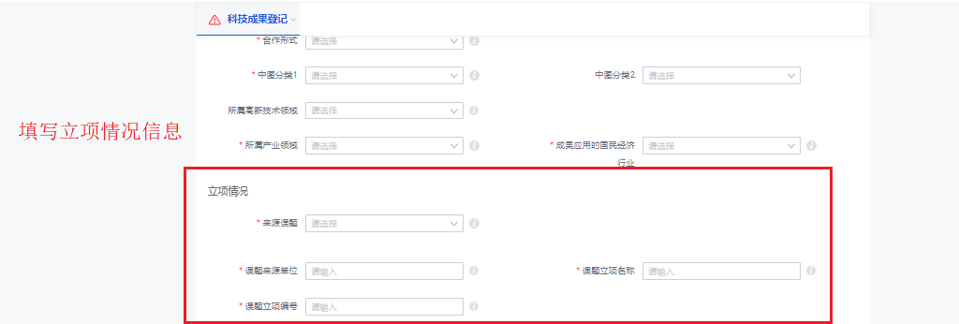

1.4经费实际投入额
选择“经费实际投入额”按要求填写经费投入相关信息。
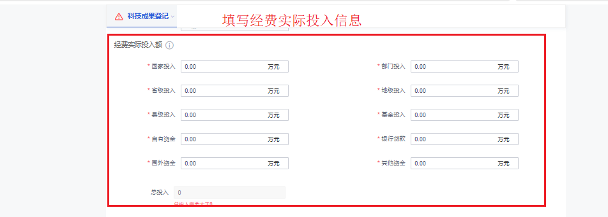

1.5评价情况
选择“评价情况”按要求填写评价情况相关信息。
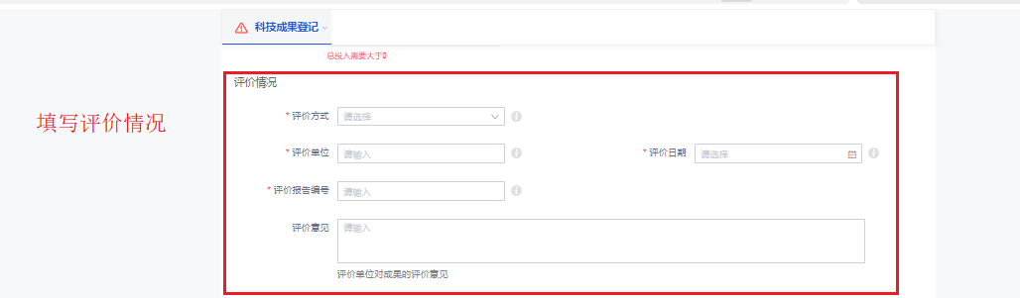

1.6所获科技奖励
选择“新增”按要求填写所获科技奖励相关信息，再点击确认。
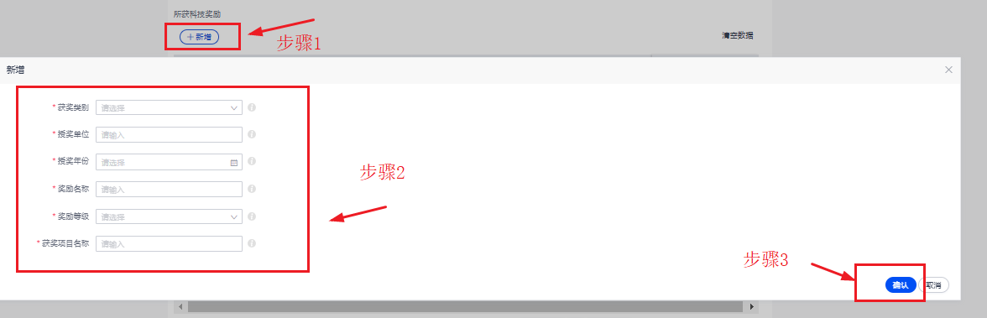

1.7知识产权情况
选择“新增”按要求填写知识产权情况相关信息，再点击确认。
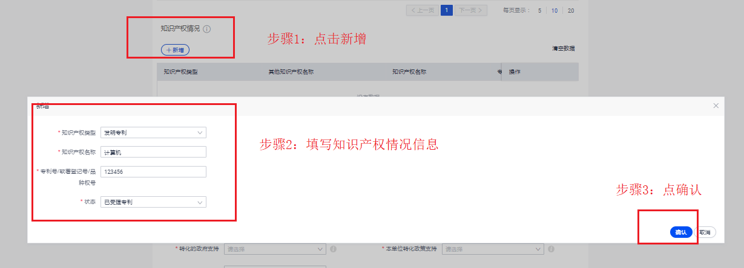

1.8成果转化情况
选择“成果转化情况”按要求填写成果转化情况相关信息。
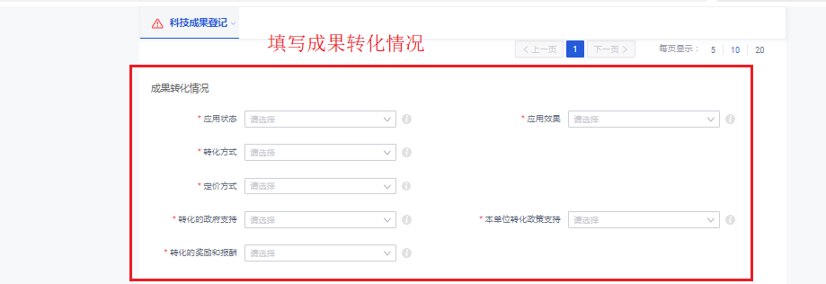

1.9成果转化需求及成果单位完成情况
1.9.1成果转化需求
选择“近期有转化需求”，则按要求填写成果转化需求相关信息。
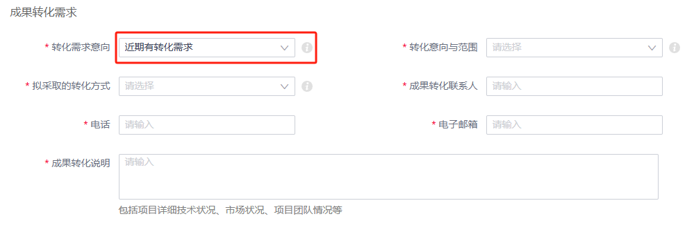

选择“近期无转化需求”，则无需填写相关信息。


如

1.9.2成果完成单位情况
个人账号注册后填报时，无需填写成果完成单位情况；法人账号注册后填报时，系统自动生成部分成果完成单位信息，其余成果完成单位信息按要求如实填写。
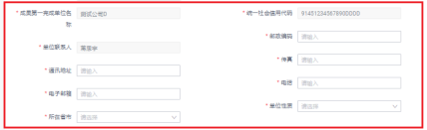

1.9.3成果合作完成单位情况
填报成果有其他合作单位时，选择“新增”，再按要求填写成果合作完成单位情况相关信息，再点击确认。
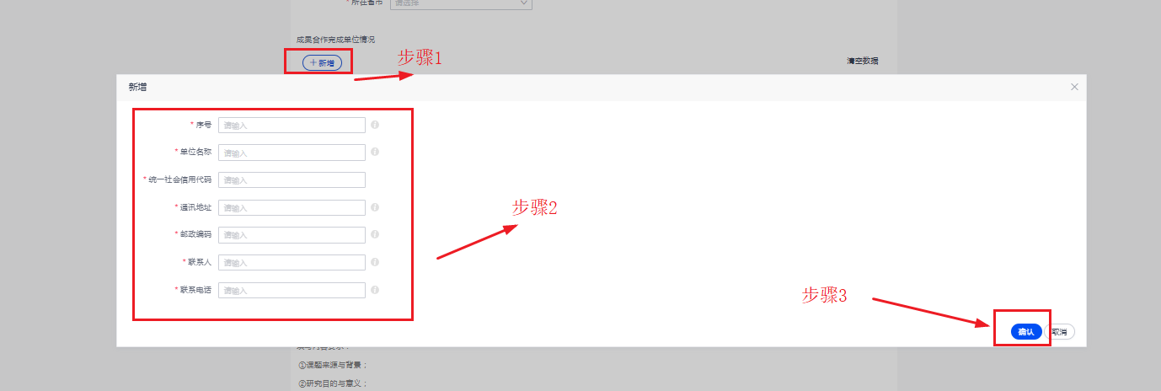

1.9.4成果简介
按7项要求填写内容，写入不少于500字，不超过2000字的简介内容。
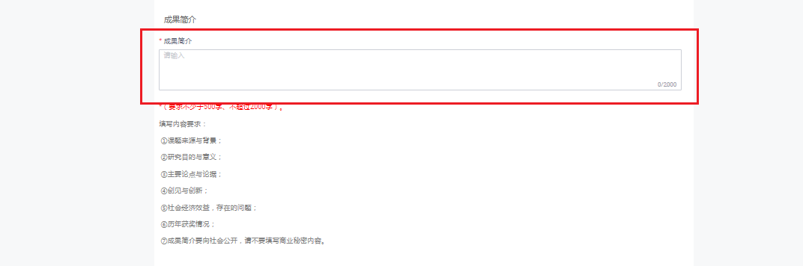

1.9.5评价委员名单
选择“新增”，再按要求填写评价委员相关信息，再点击确认。
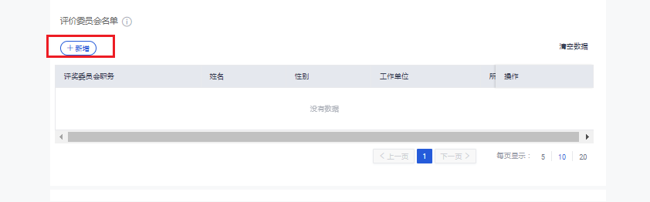
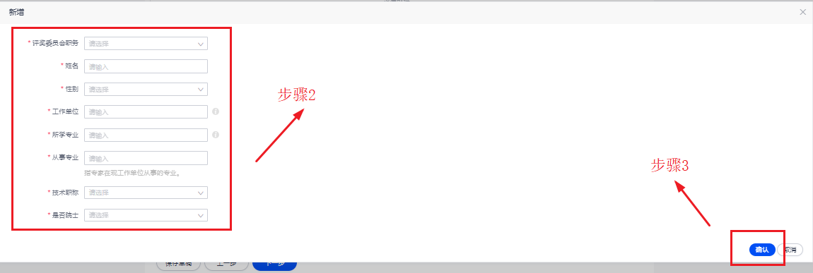
注意：由于填写信息较多，填写过程中常点保存，以免信息丢失。全部填写完毕检查无误后，点击确认进入下一步。
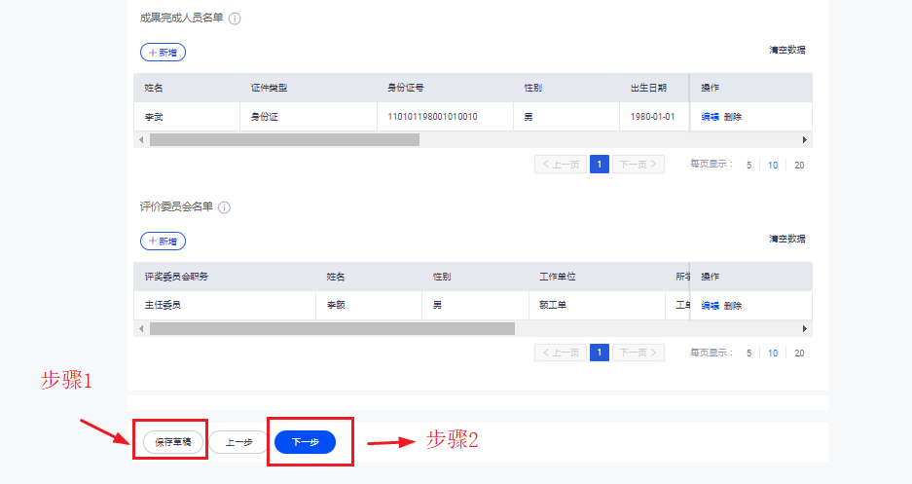

2. 上传材料
按照申报材料规范处理要求，上传相关的证明文件，再点击确认。
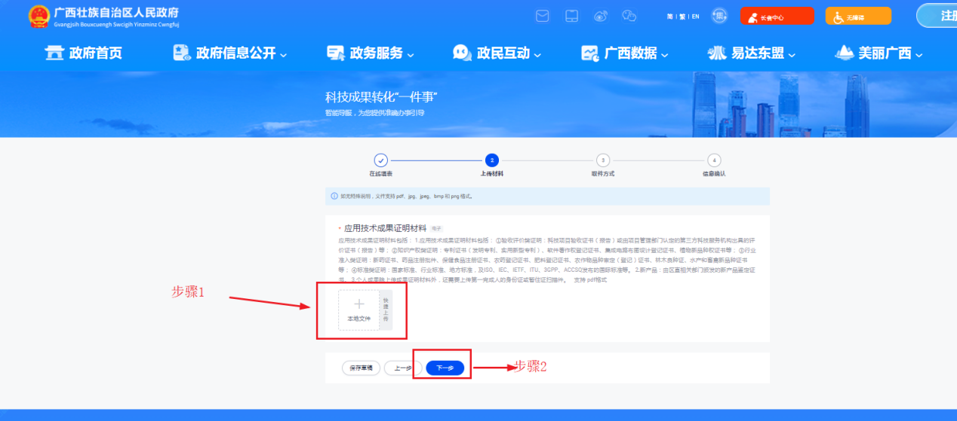

3. 取件方式
阅读后点击下一步
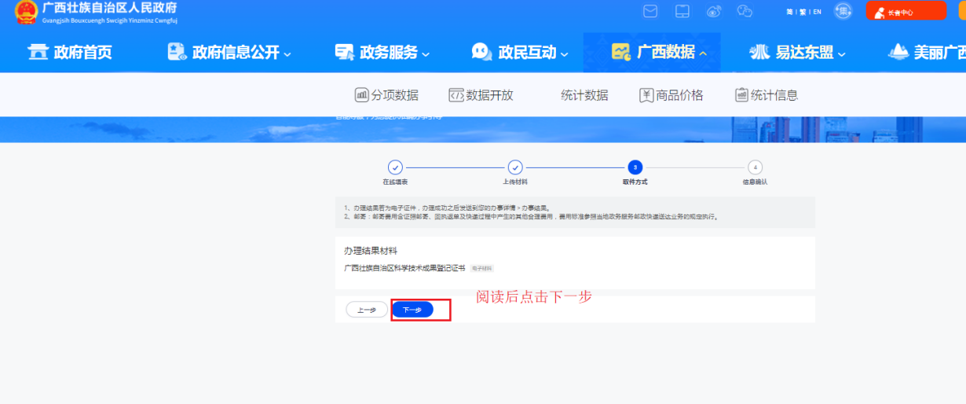

4. 信息确认
点击提交，检查所有填写的信息，检查全部信息无误后，点击提交，完成科技成果登记。
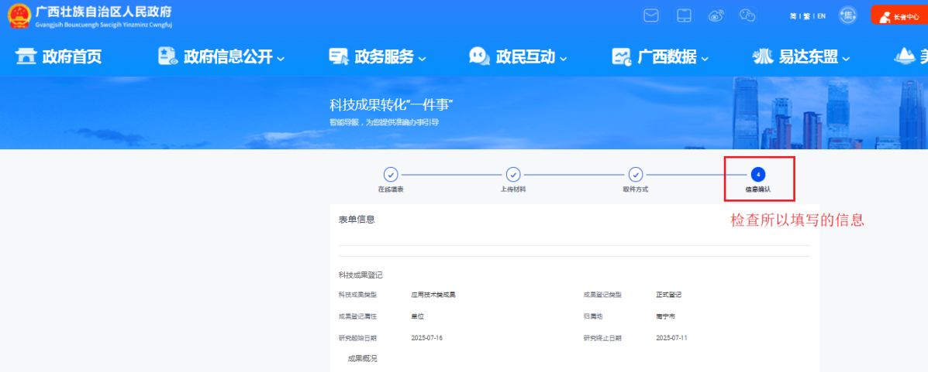
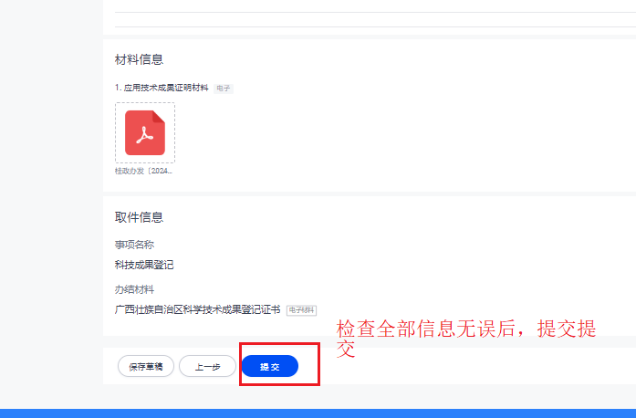

（五）知识产权支持资金申请
办理“知识产权支持资金申请（知识产权专项经费）”，选择所需办理的“知识产权支持资金申请”，选择用户类型，点击确定。（注意：此业务个人及法人账号都可办理）
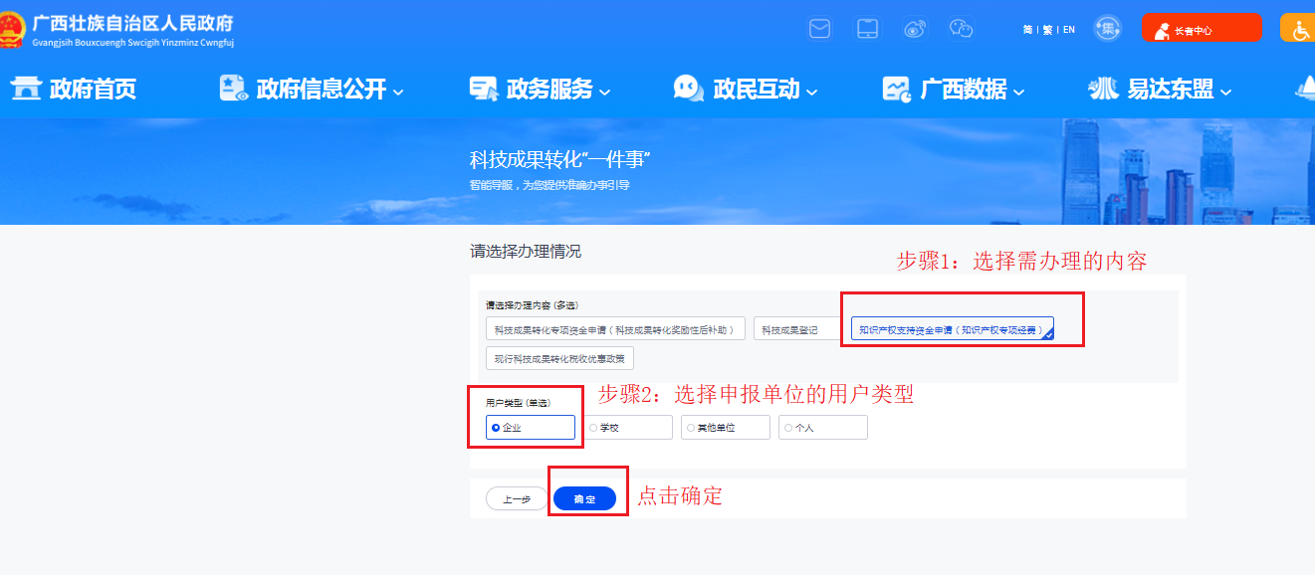

申报单位需要填写的内容知识产权支持资金申请（知识产权专项经费）。

1. 申报填报录入
进入知识产权支持资金申请（知识产权专项经费）在线填写，按要求逐项填写信息，填写完成后，请检查确认信息是否正确。
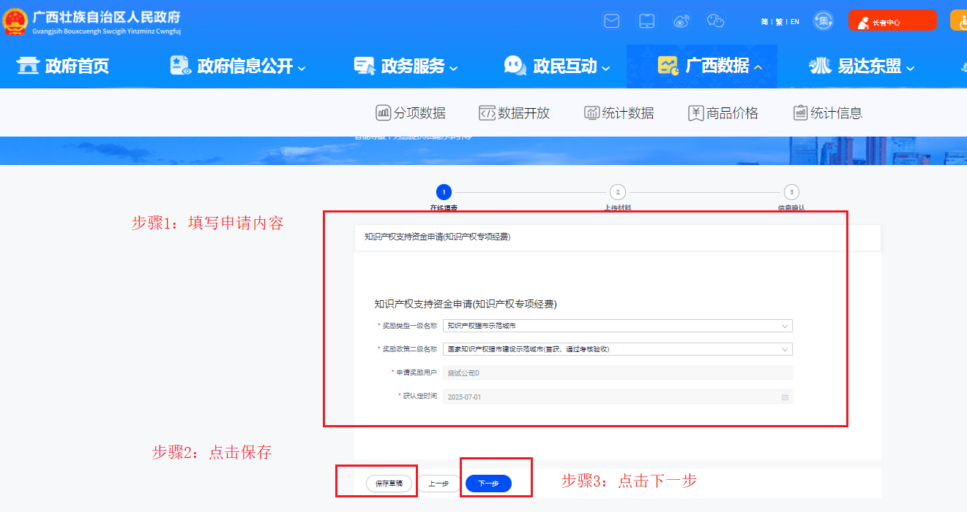

2. 确认信息
检查无误后进行提交，完成知识产权支持资金申请。
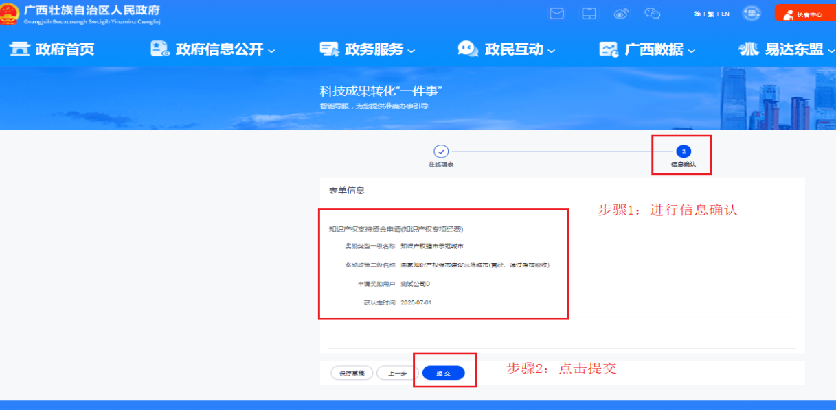

（六）现行科技成果转化税收优惠政策
办理“现行科技成果转化税收优惠政策”申报单位需要查询相关税收优惠政策。（注意：此业务个人及法人账号都可办理）

1. 选择进入
“现行科技成果转化税收优惠政策”，点击确定。
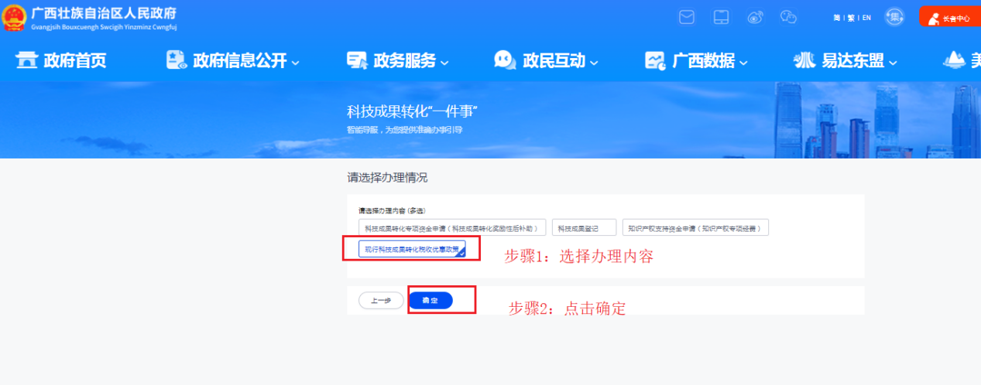

2. 政策查询
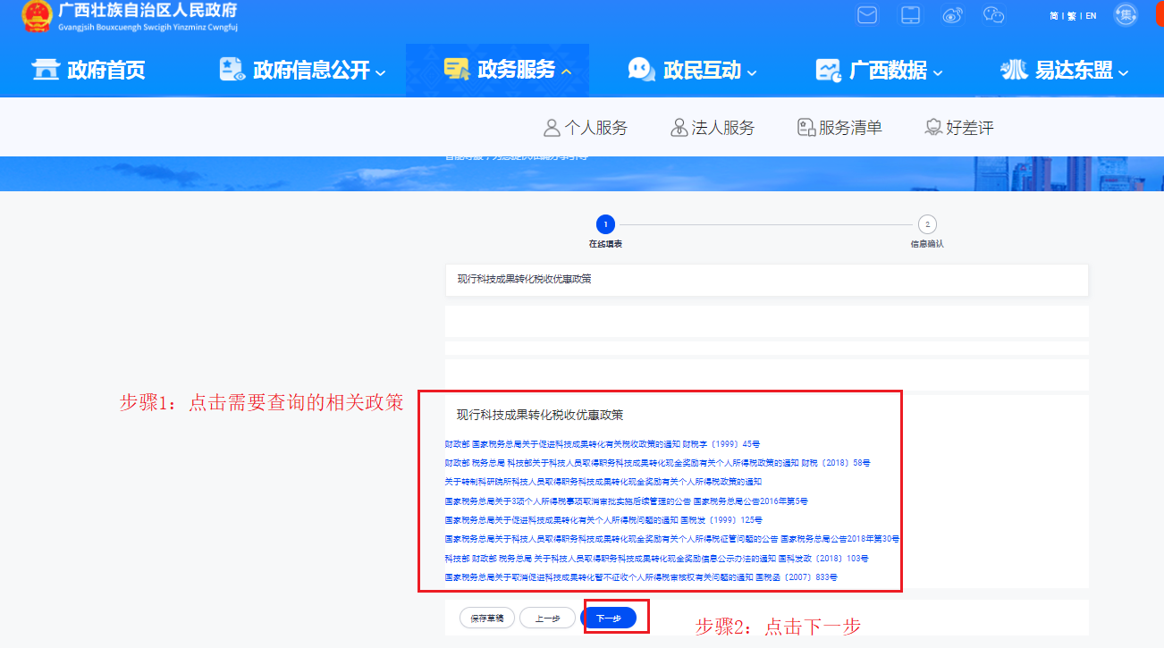

（七）多个业务合并办理
自主选择申请单项或多项服务。系统将科技成果登记、科技成果转化专项资金申请（科技成果转化奖励性后补助）、知识产权支持资金申请（知识产权专项经费）、现行相关税收优惠政策宣传辅导等事项的申请表、材料通过优化整合为“一张表单、一套材料”，申报人根据实际需求和政策指引，可自主选择申请单项或多项服务。
进入选择办理情况，同时选择多个办理的内容，依次填写成果类型、用户类型，点击确认，再次核准所需办理的内容。
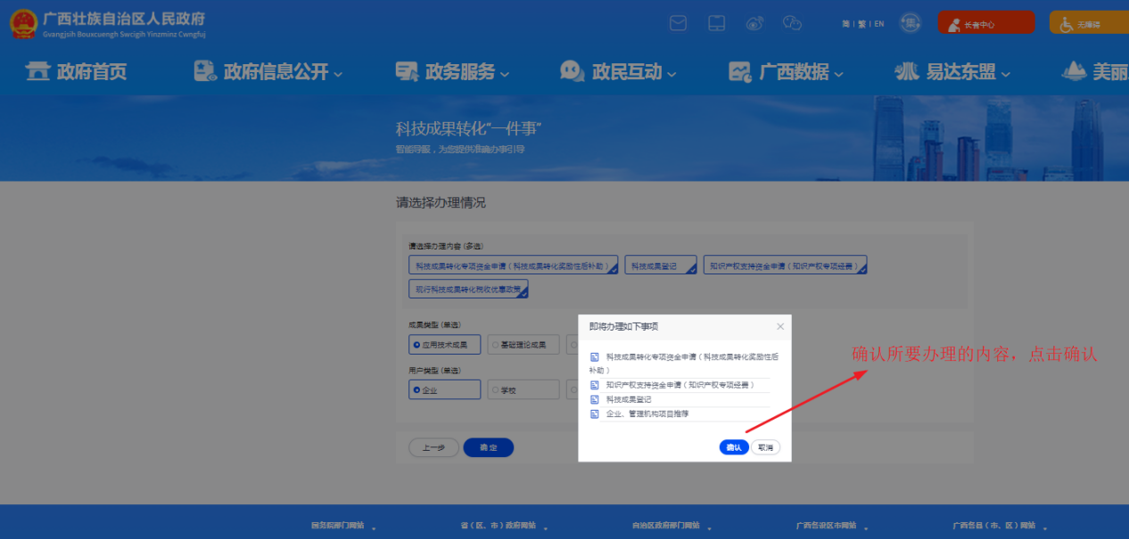

1. 申报填报录入
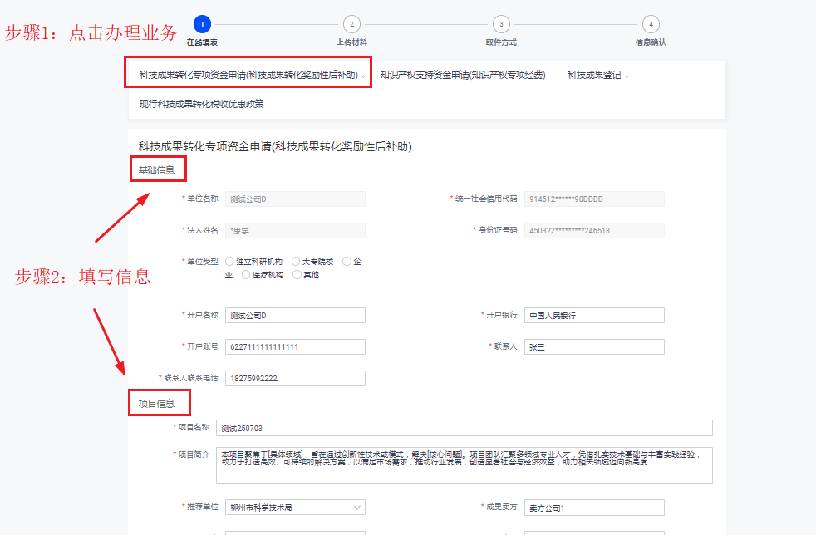
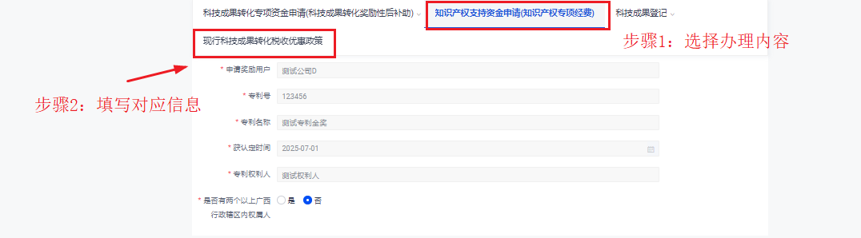
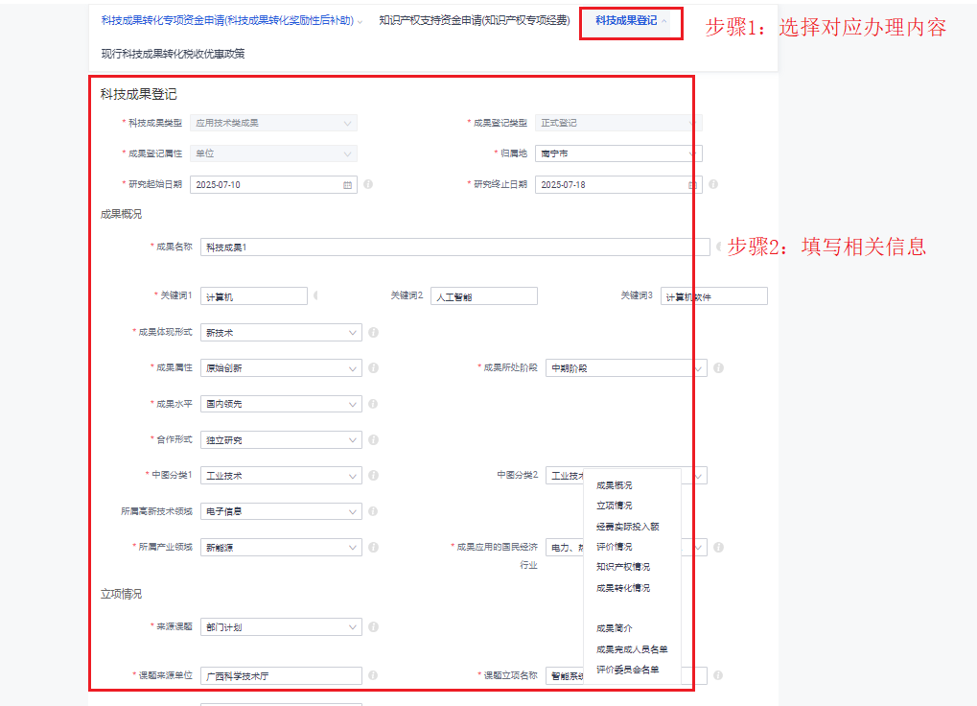
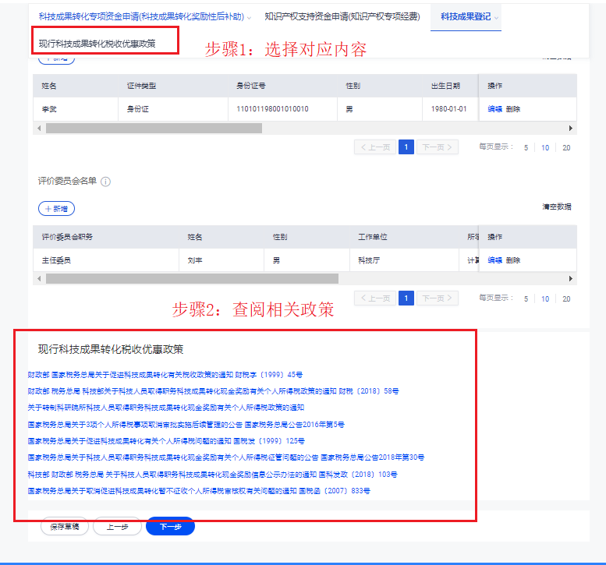

2. 在线签章及上传材料
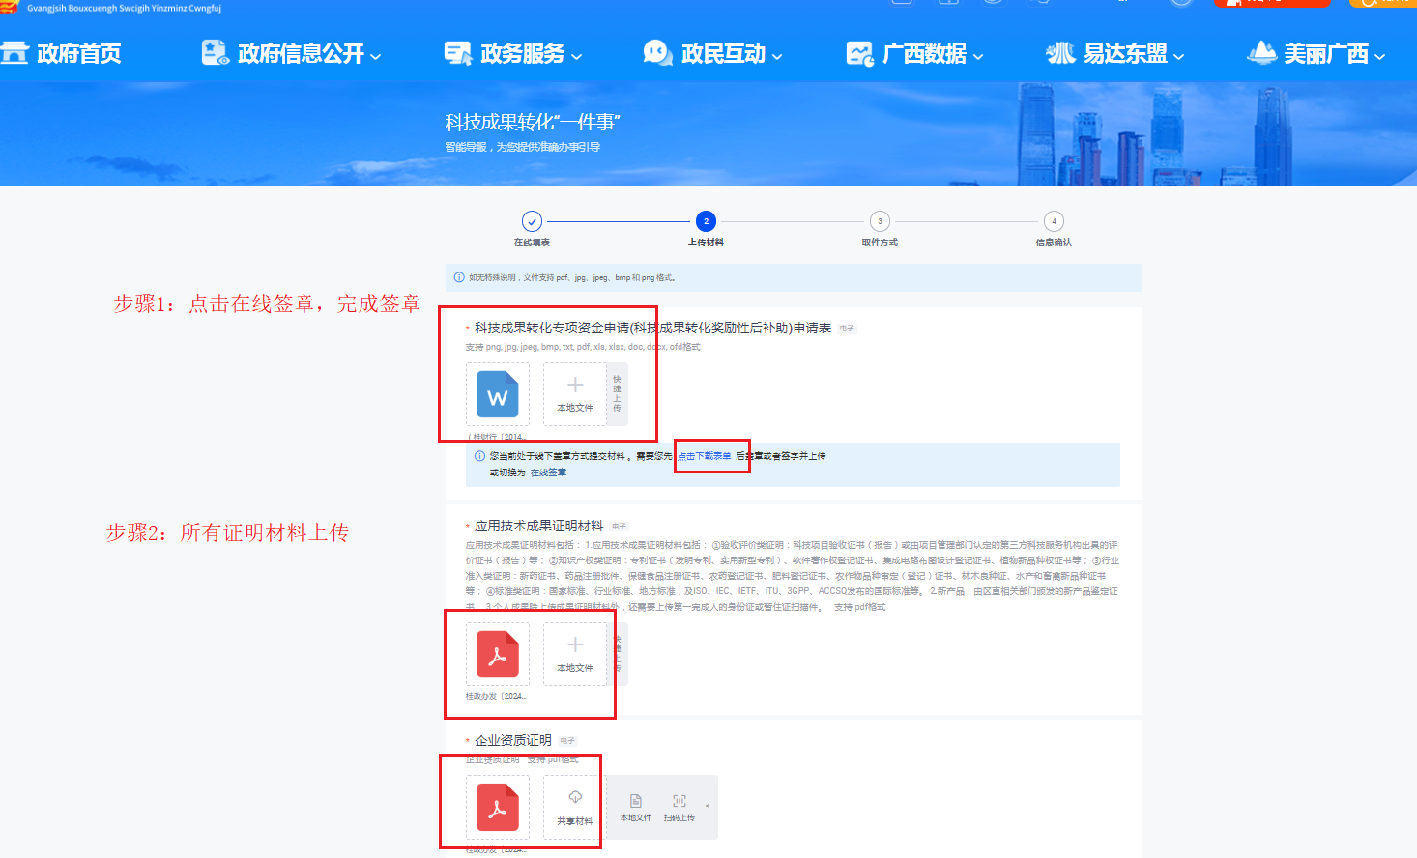

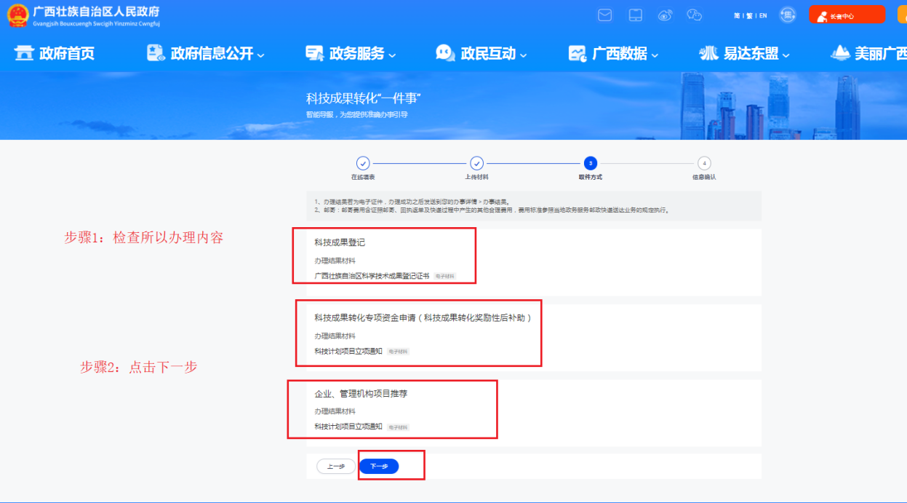

3. 信息确认
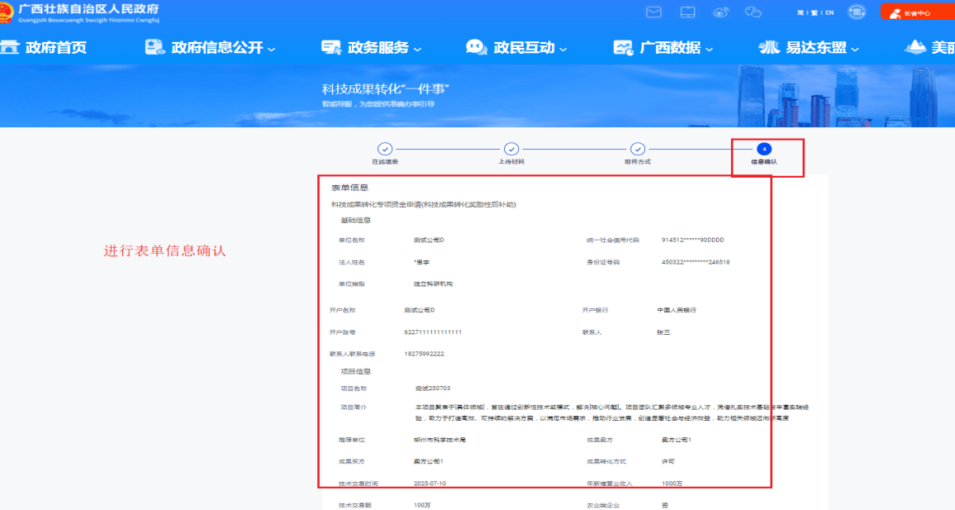
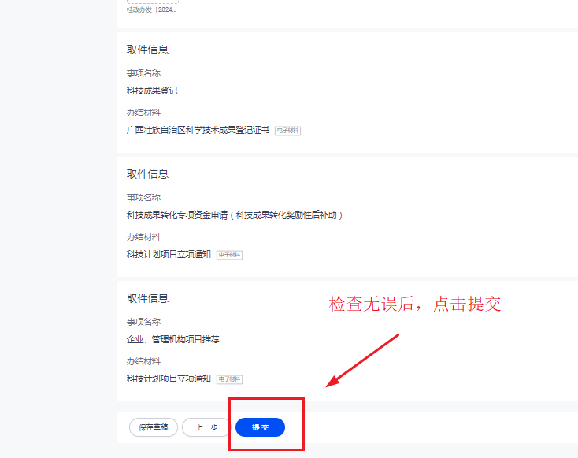

4. 联合申报完成。
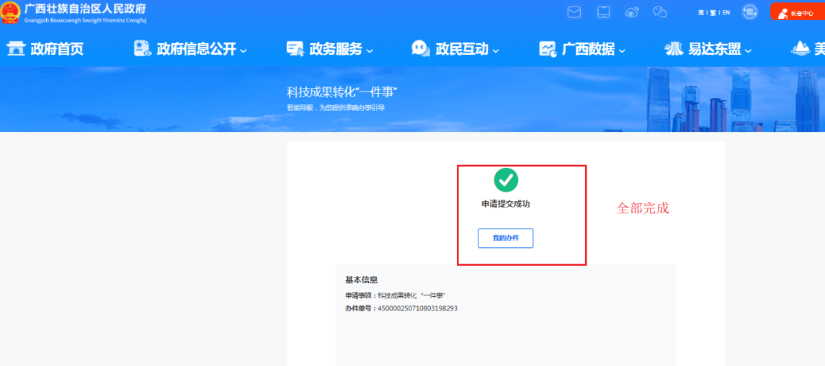
★提示：在填报申报材料时，请务必确保所有信息准确无误，并按照要求上传相关证明材料，以避免因信息错误或材料不全而导致申报失败。

四、查看办件进度
1. 申请提交成功后，点击“我的办件”可进入“企业中心”查看“企业办件”信息和状态。
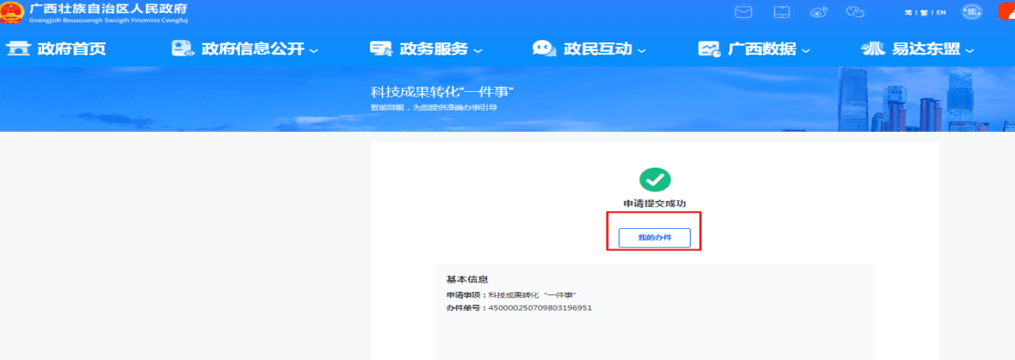
2. 也可以在平台首页右上角点击企业名称，在弹出的信息提示框中点击“企业中心”查看“企业办件”信息和状态。


3. 进入企业中心页面后，点击相应的办件“详情”进入办件详情页面。
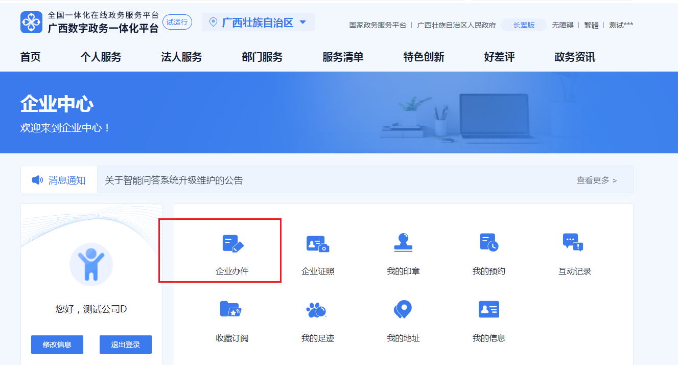
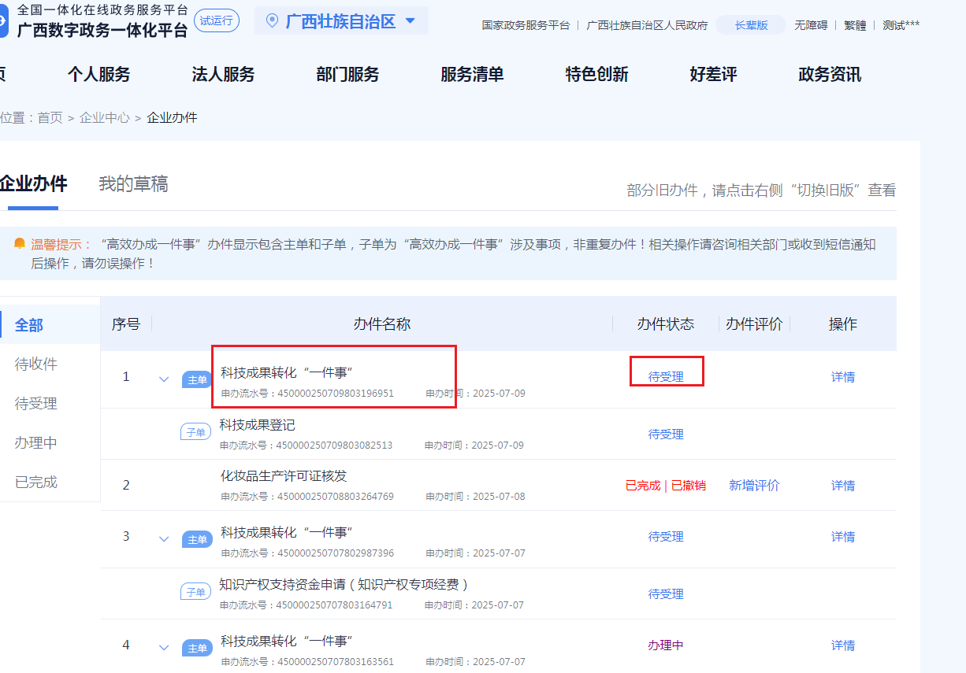

4. 在办件详情页面，用户可查看办件单号、类型、状态和办理进度、申报信息、办理结果（证书下载）等。
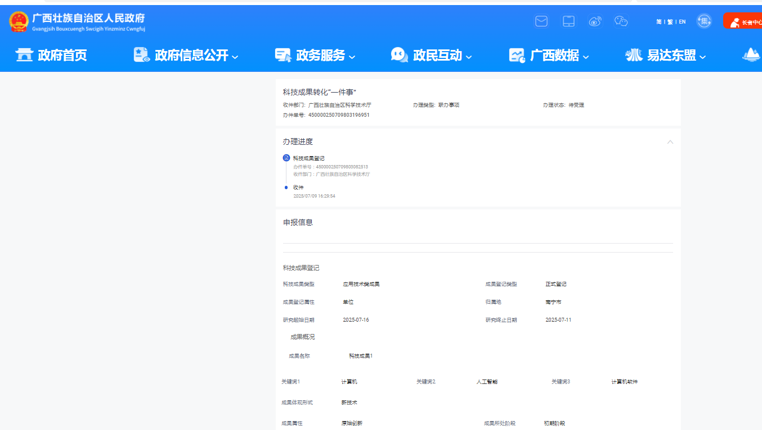

5. 如办件未填报完成的，可通过“我的草稿”查看办件情况。
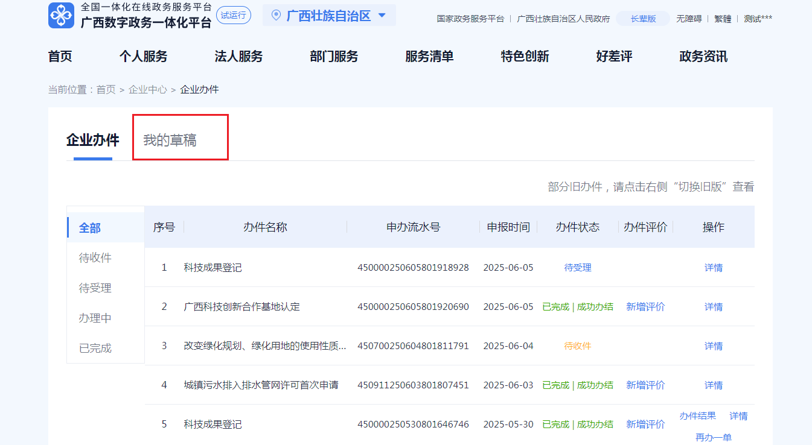

6. 在“我的草稿”页面，可以对办件进行编辑和删除。
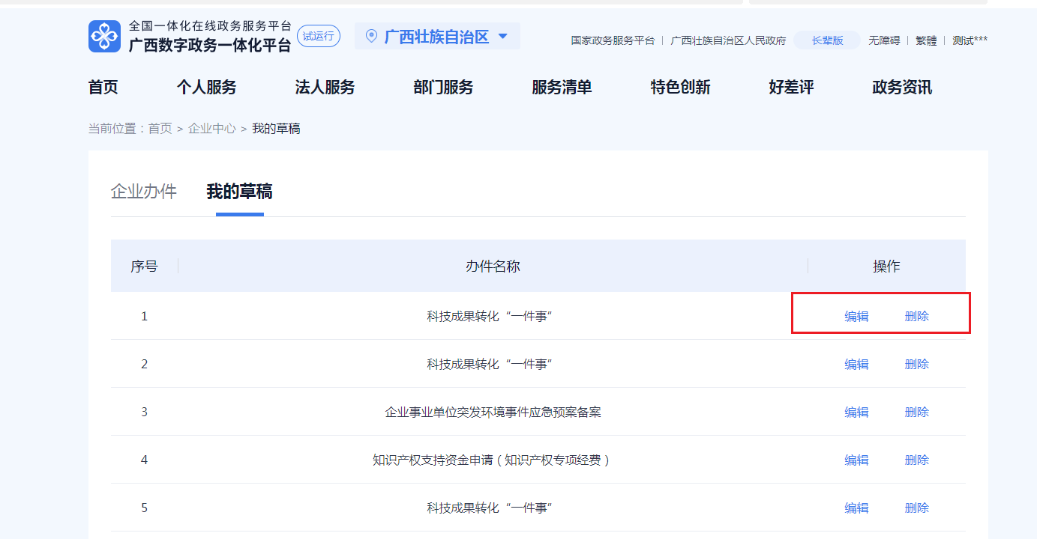

五、办件补齐补正
1. 用户应及时在“企业中心”查看办件状态，如为“待补正”的，点击“补齐补正”按钮进入办件补齐补正页面。
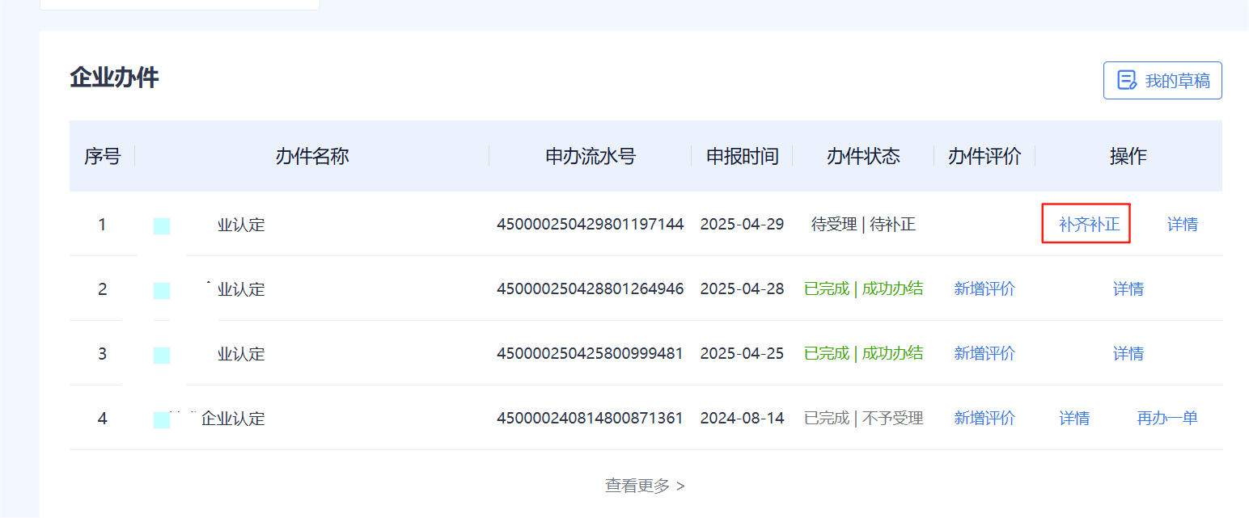

2. 在办件补齐补正页面，按照修改意见，一次性完成材料补正，并重新提交。补齐补正、流程、提交方式与申报流程一致。
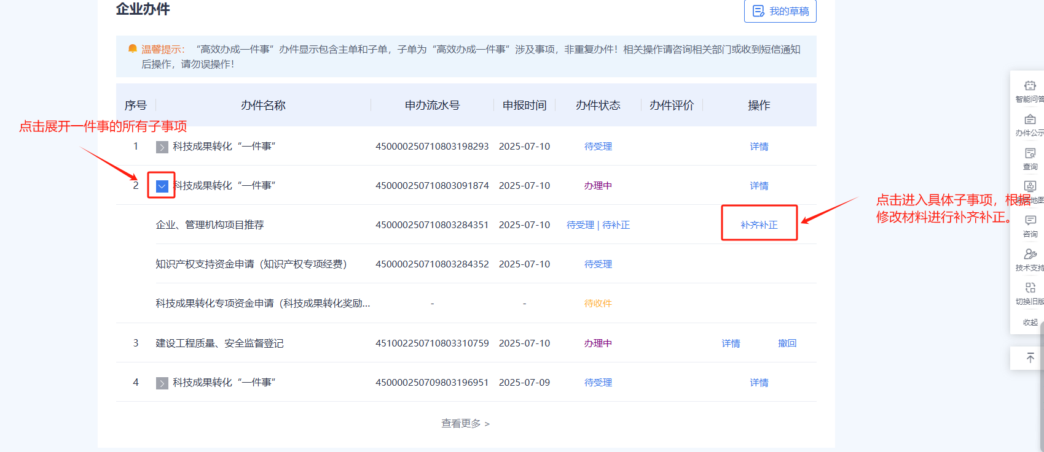
3. 办理“科技成果转化专项资金申请”，如需要补齐补正，请在企业、管理机构项目推荐中进行补齐补正。


